Диспансеризация детей: каких врачей проходить?
Группы здоровья представляют собой шкалу, по которой определяется состояние организма и развитие ребенка. Группы были разработаны, чтобы своевременно оказать несовершеннолетнему необходимую медицинскую помощь, а также определить допустимый уровень умственной и физической нагрузки.
Всего выделяют 5 групп здоровья, причем группа может меняться со временем. Определения групп здоровья - одна из целей проведения диспансеризации среди несовершеннолетних.

Диспансеризация детей: как организуется?
С 1 января 2018 года вступил в силу приказ Министерства здравоохранения «О Порядке проведения медицинских осмотров несовершеннолетних» N514н от 10 августа 2017 г., согласно которому меняется порядок проведения медицинских осмотров детей.

Больше нет предварительных осмотров перед детским садом и школой. Теперь необходимо проходить только ежегодные периодические осмотры.

Диспансеризация школьников планируется медицинской организацией (детской поликлиникой) и проводится в течение учебного года. Не позднее чем за 5 дней до начала ее проведения врач обязан обеспечить оформление информированного добровольного согласия с указанием перечня осмотров специалистами и исследований, а также время, дату и место их проведения и вручить его несовершеннолетнему, родителю или законному представителю.

Диспансеризация детей: каких врачей нужно проходить?

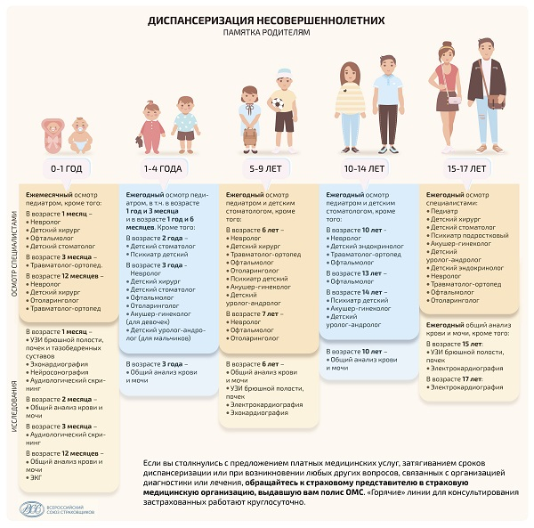

Каких врачей проходить с ребенком до 1 года?
Осмотры специалистами:

Ежемесячный осмотр педиатром, кроме того:

Каких врачей проходить с ребенком в возрасте 1 месяц?
- Невролог
- Детский хирург
- Офтальмолог
- Детский стоматолог
Каких врачей проходить в 3 месяца?
- Травматолог-ортопед.
Каких врачей проходят в год?
- Невролог
- Детский хирург
- Лор
- Травматолог-ортопед
Исследования:
В возрасте 1 месяц
- УЗИ брюшной полости, почек и тазобедренных суставов
- Эхокардиография
- Нейросонография
- Аудиологический скрининг
В возрасте 2 месяца
- Общий анализ крови и мочи
В возрасте 3 месяца
- Аудиологический скрининг
В возрасте 12 месяцев
- Общий анализ крови и мочи
- ЭКГ

От 1 до 4 лет
Осмотры специалистами:
Ежегодный осмотр педиатром, в т.ч. в возрасте 1 год и 3 месяца и в возрасте 1 год и 6 месяцев.
Кроме того:
В возрасте 2 года
- Детский стоматолог
- Психиатр детский
В возрасте 3 года
- Невролог
- Детский хирург
- Детский стоматолог
- Офтальмолог
- Отоларинголог
- Акушер-гинеколог (для девочек)
- Детский уролог-андролог (для мальчиков)
Исследования:

В возрасте 3 года
- Общий анализ крови и мочи

От 5 до 9 лет
Осмотры специалистами:

Ежегодный осмотр педиатром и детским стоматологом, кроме того:

В возрасте 6 лет
- Невролог
- Детский хирург
- Травматолог-ортопед
- Офтальмолог
- Отоларинголог
- Психиатр детский
- Акушер-гинеколог
- Детский уролог-андролог
В возрасте 7 лет
- Невролог
- Офтальмолог
- Отоларинголог
Исследования:

В возрасте 6 лет
- Общий анализ крови и мочи
- УЗИ брюшной полости, почек
- Электрокардиография
- Эхокардиография

От 10 до 14 лет

Осмотры специалистами:

Ежегодный осмотр педиатром и детским стоматологом, кроме того:

В возрасте 10 лет
- Невролог
- Детский эндокринолог
- Травматолог-ортопед
- Офтальмолог
В возрасте 13 лет
- Офтальмолог
В возрасте 14 лет
- Психиатр детский
- Акушер-гинеколог
- Детский уролог-андролог

Исследования:

В возрасте 10 лет
- Общий анализ крови и мочи

15-17 лет

Осмотры специалистами:
Ежегодный осмотр специалистами:
- Педиатр
- Детский хирург
- Детский стоматолог
- Психиатр подростковый
- Акушер-гинеколог
- Детский уролог-андролог
- Детский эндокринолог
- Невролог
- Травматолог-ортопед
- Офтальмолог
- Отоларинголог
Исследования:
Ежегодный общий анализ крови и мочи, кроме того:
В возрасте 15 лет:
- УЗИ брюшной полости, почек
- Электрокардиография
В возрасте 17 лет:
- Электрокардиография.
В случае подозрения на наличие у несовершеннолетнего заболевания (состояния), диагноз которого не может быть установлен при проведении осмотров и исследований, включенных в Перечень исследований, врач направляет несовершеннолетнего на дополнительную консультацию или исследование.

